**Exercices sur le chapitre 14**

**Exercice 1: fonctions paires - impaires**

*Les questions 1 et 2 sont indépendantes*

1.Soit la fonction $f$ définie sur ℝ par $f(x)=x^{4}-3x²$.

a) Représenter la courbe de la fonction $f$ à l’écran de votre calculatrice.

b) Conjecturer la parité de la fonction $f$.

c) Calculer $f(-x)$ (on remplacera $x$ par $(-x)$ dans l’expression de $f(x)$)

d) Conclure.

2.Soit la fonction $f$ définie sur ℝ privé de $0$ par $f(x)=\frac{1}{x}$.

a) Représenter la courbe de la fonction $f$ à l’écran de votre calculatrice.

b) Conjecturer la parité de la fonction $f$.

c) Calculer $f(-x)$ (on remplacera $x$ par $(-x)$ dans l’expression de $f(x)$)

d) Conclure.

Exercices 108b) 109a)p234

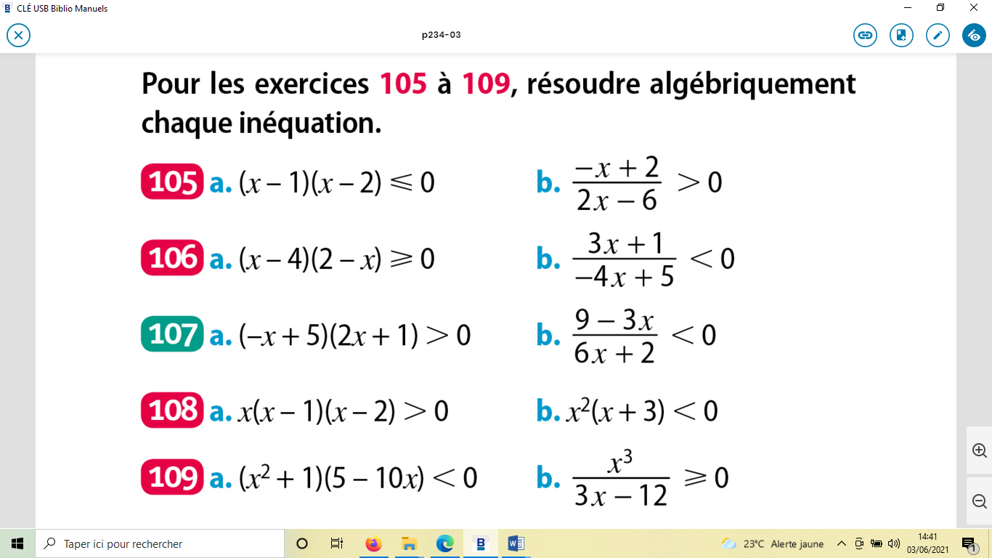

Exercices 57,58,59p231

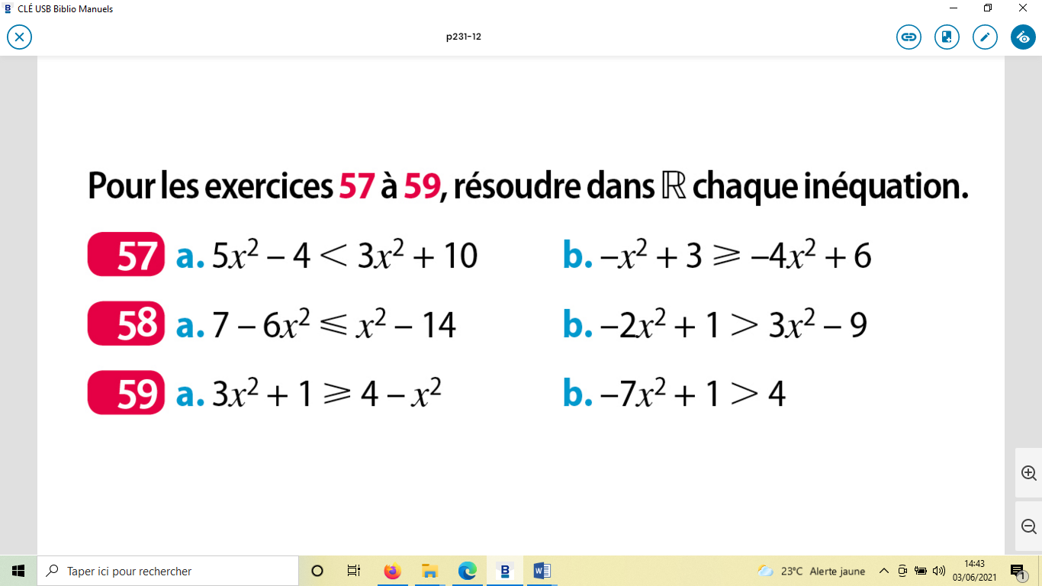

Exercices 113,114b)p234

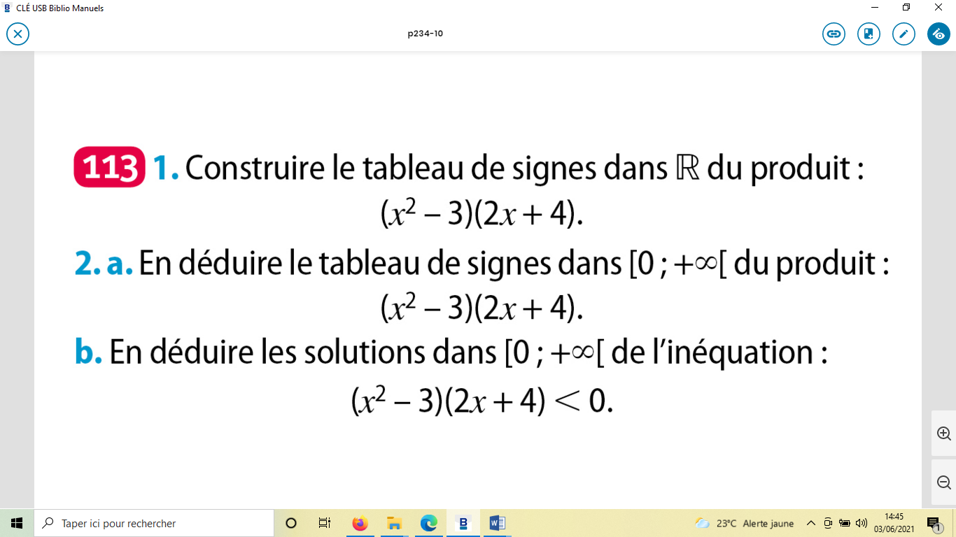

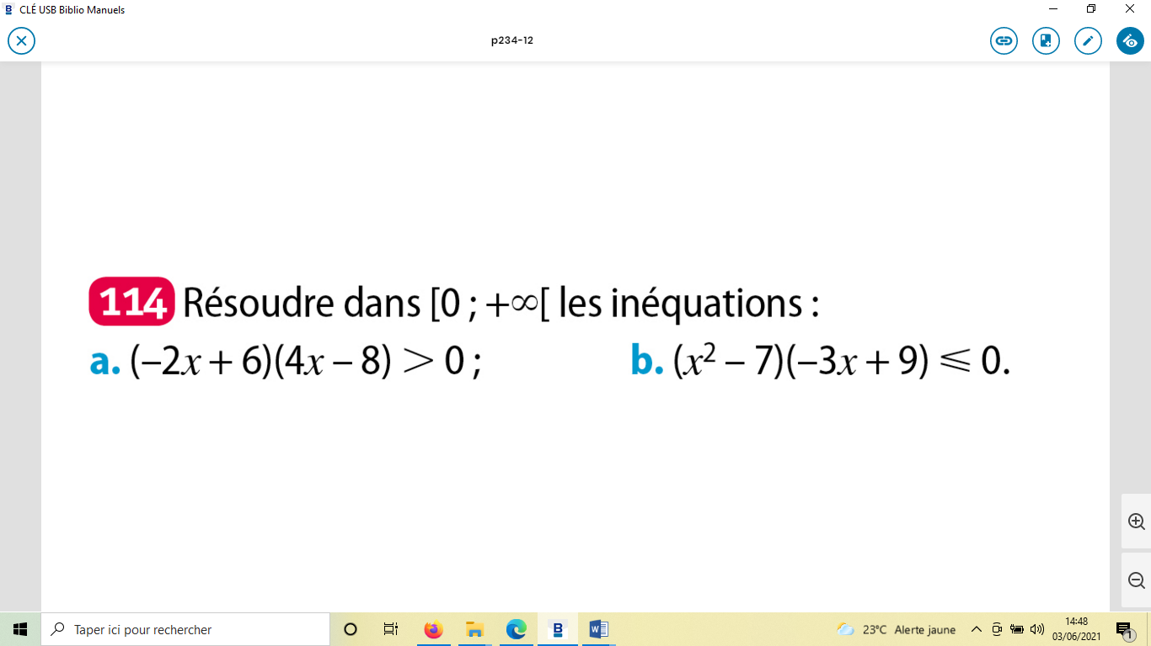

Exercices 20p229,74p231,75p232,76,77,78p232

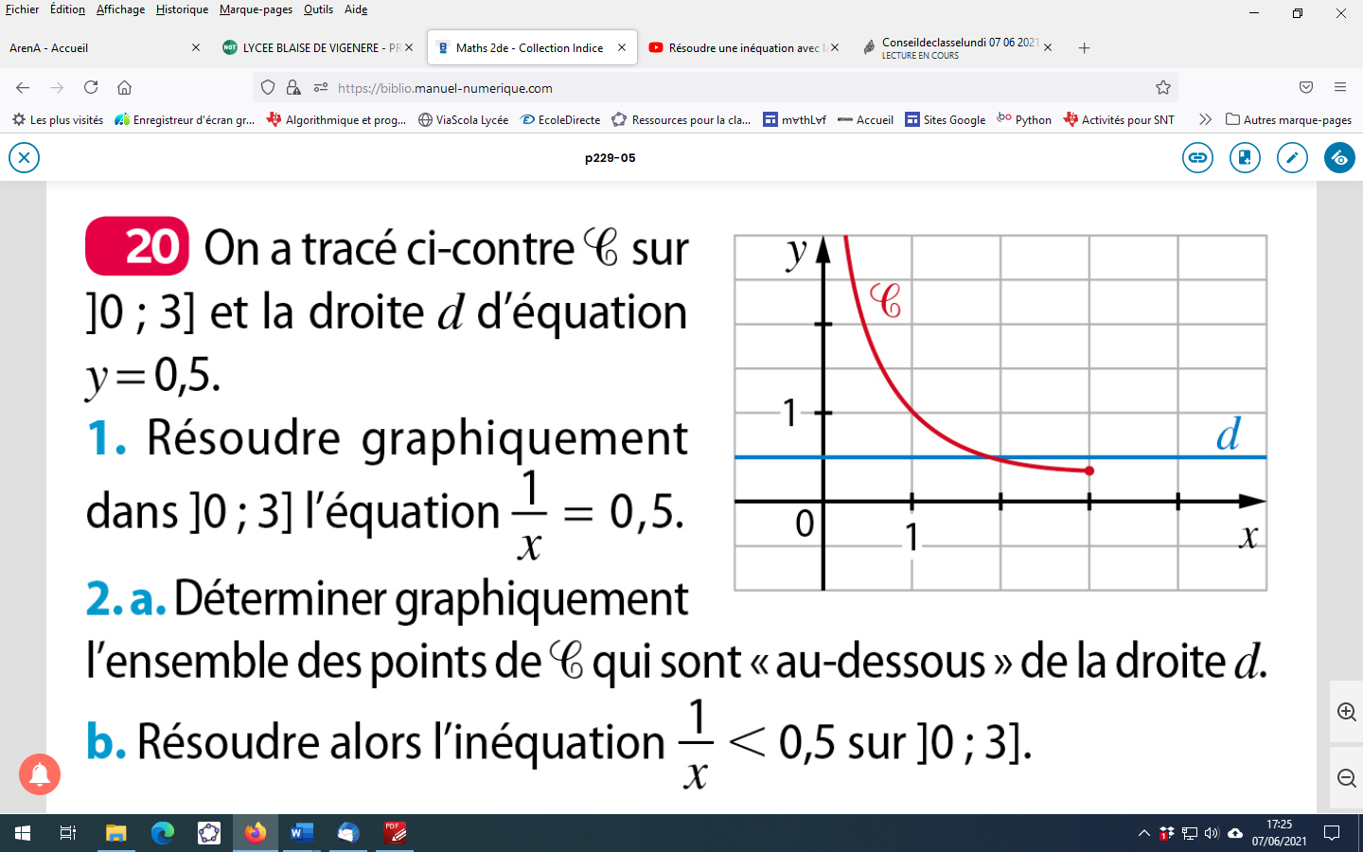

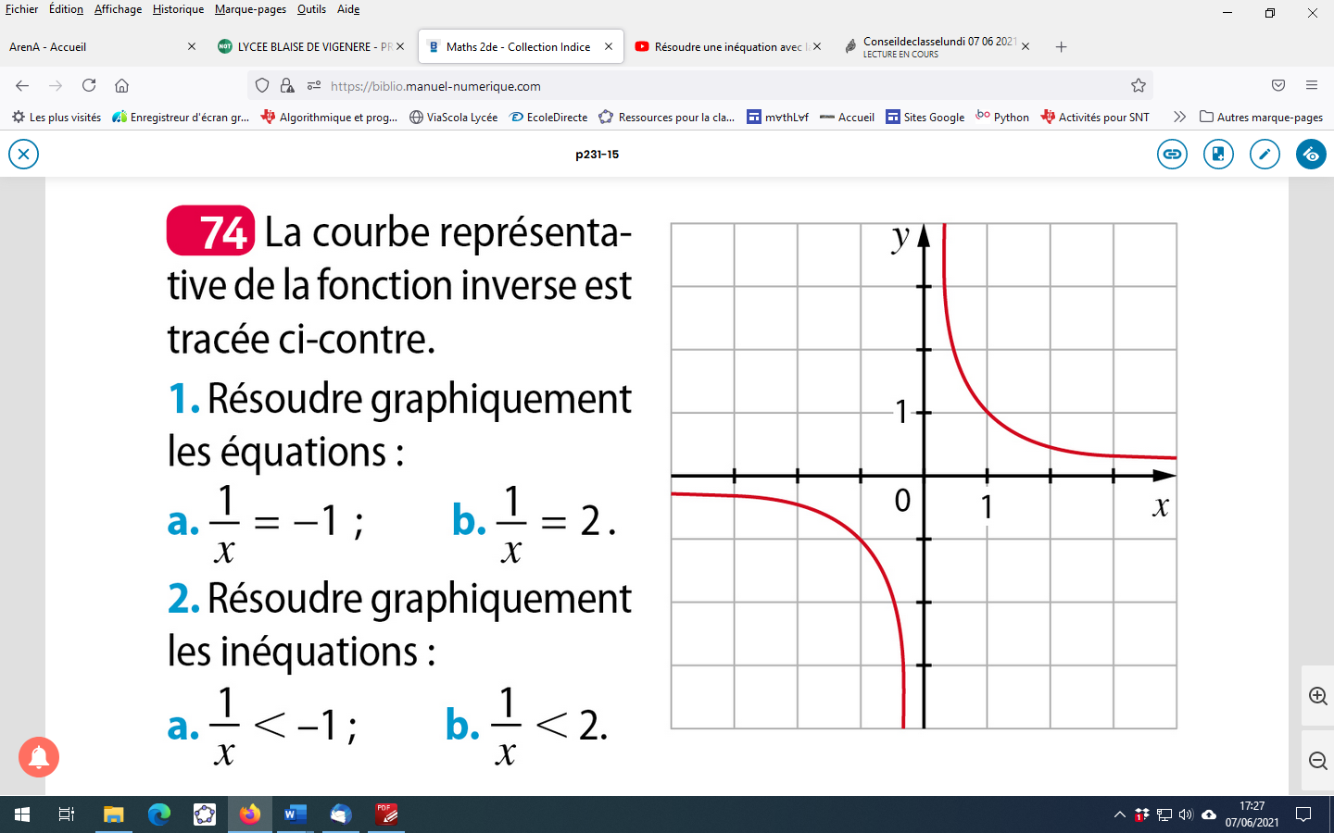

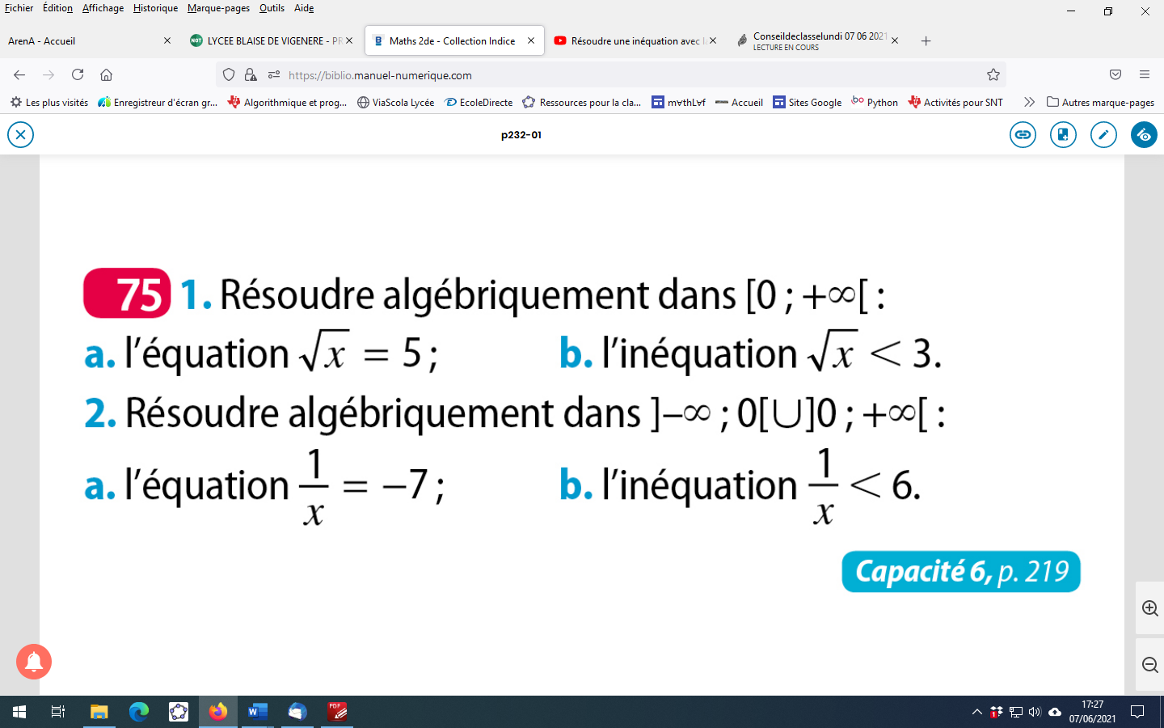

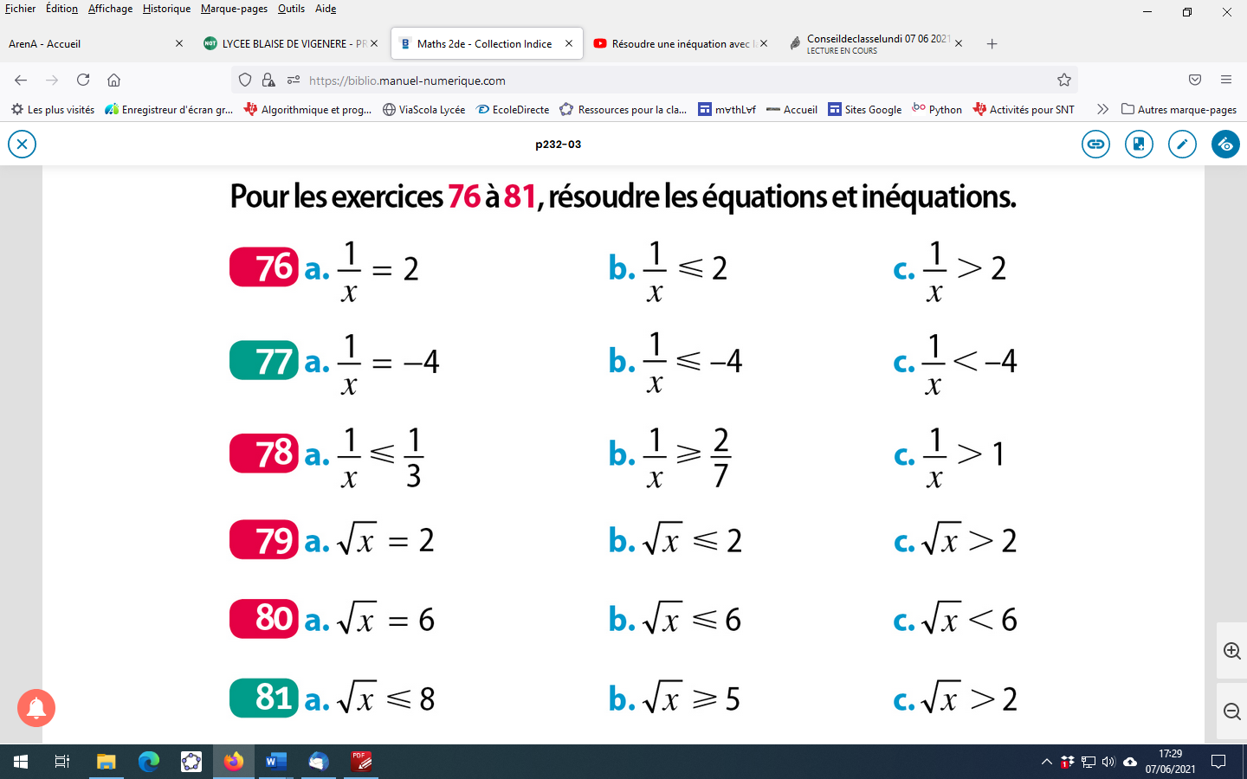

Exercices 23p229,72p231,80,81p232

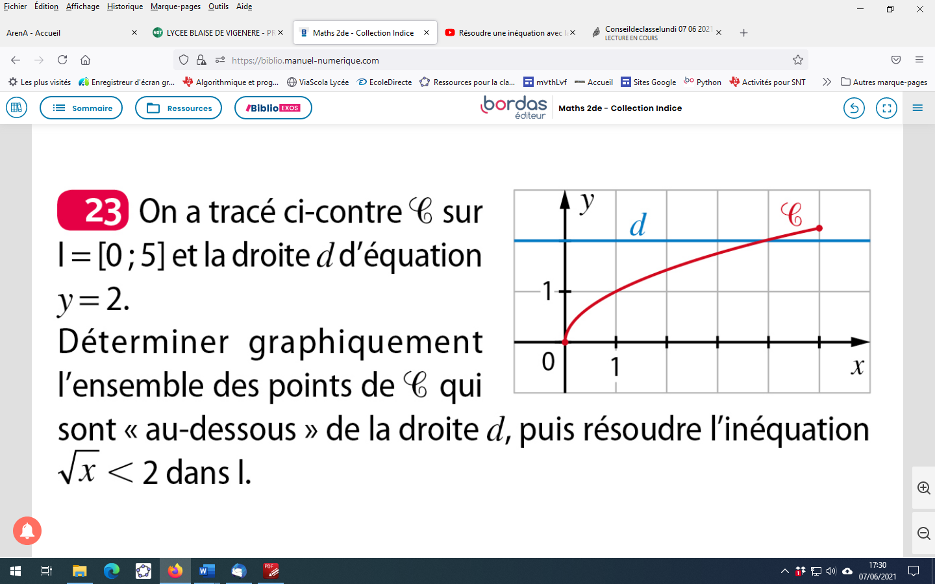

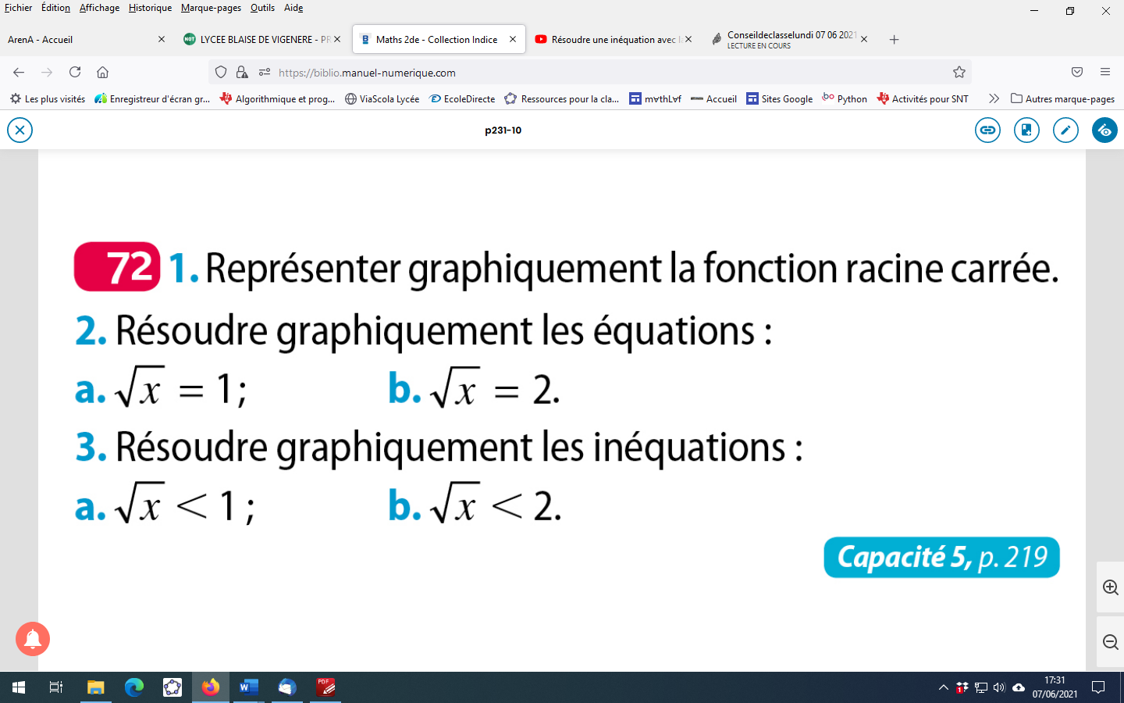



Exercices 16p228,37p230,43,44p230,66p231

